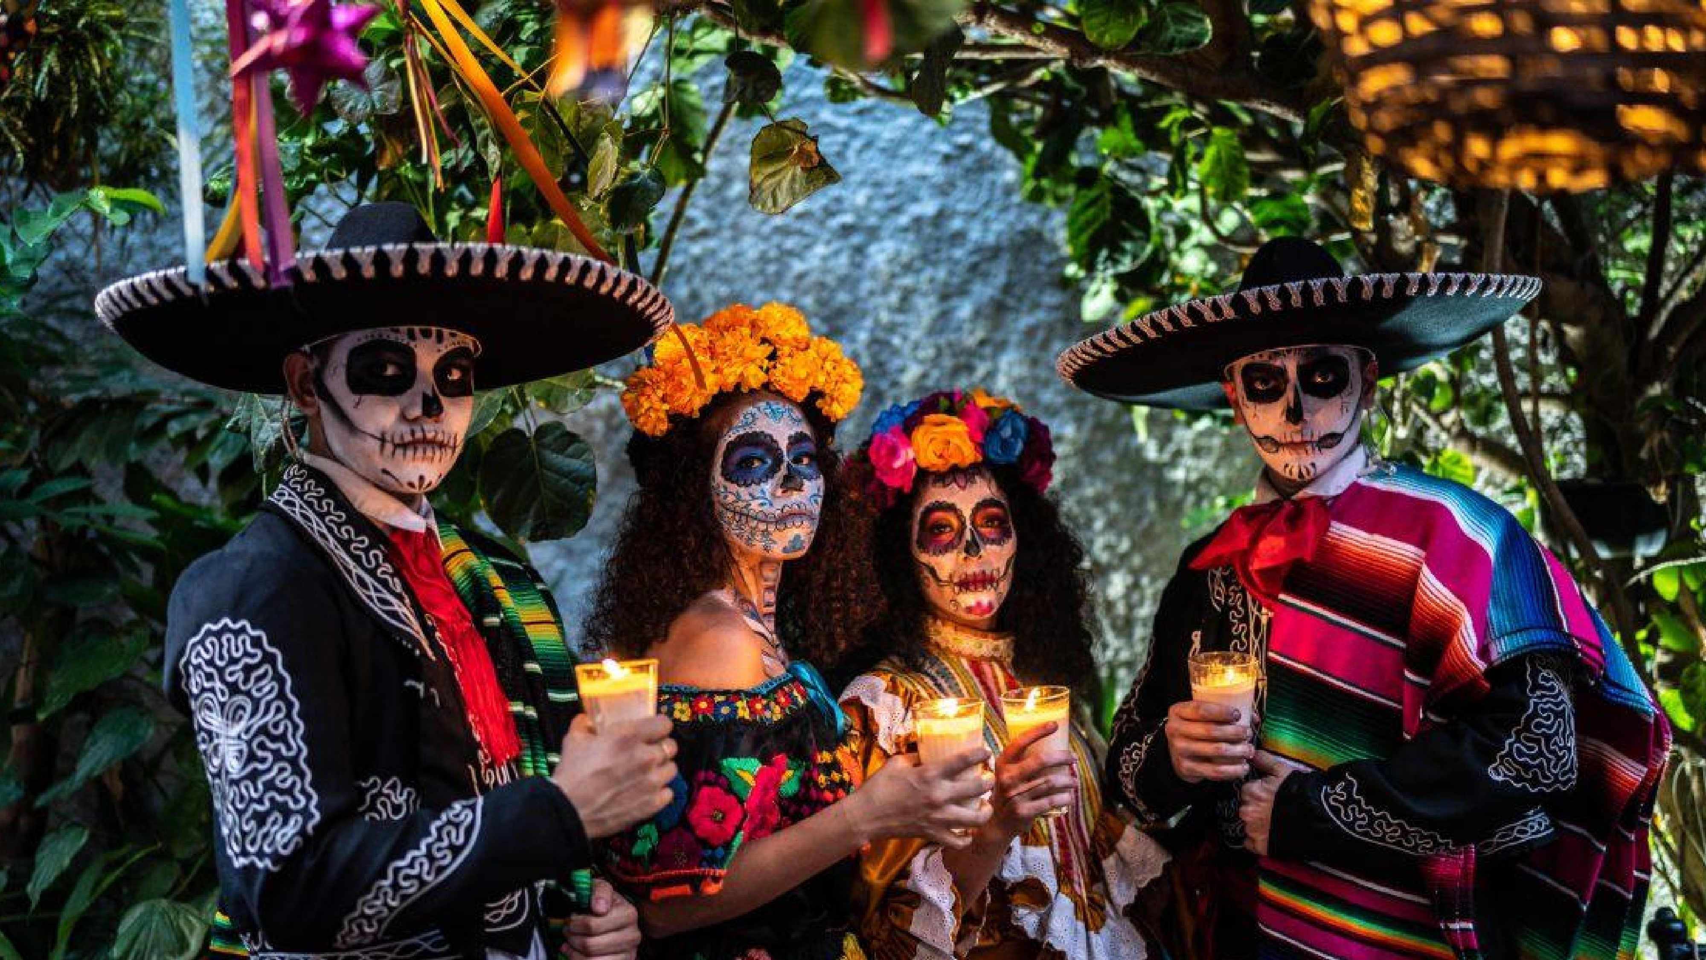

Duración
7
Días / 6 Noches.
C
ELEBRACIÓN DIA DE
MUERTOS
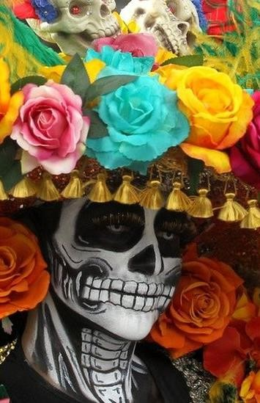
El Precio
Incluye
•
Tiquetes aéreos Bogotá México Bogotá con maleta de bodega
•
Traslados aeropuerto hotel aeropuerto
•
3
noches en Ciudad de México
•
2
noches en Morelia
•
1
San Miguel de Allende
•
Desayunos diarios
•
Tour basílica Teotihuacán con almuerzo
•
E
spectáculo
en Garibaldi con cena
•
Tour City Xochimilco Coyoacán con almuerzo
•
Museo
Frida Kahlo
•
Visita a la tumba de José Alfredo Jiménez
•
Salida a Tlalpujahua, Morelia, Pátzcuaro,
tzintzuntzan
•
Capula , Santa Clara del cobre, Zirahuén, Quiroga
•
Guanajuato, capital Dolores Hidalgo,
Queretaro
, San Miguel de Allende
•
Asistencia médica
•
Dos guías profesionales y certificados
•
Obsequios artesanales
•
Gorros con distintivo de la Agencia
•
Foto grupal•
•
Asistencia de viaje para menores de 75 años
•
Fee bancario
*Tarifas sujetas a Cambio sin previo aviso hasta el momento de reserva*
CELEBRACION
DIA DE MUERTOS
El Precio No Incluye
•
Alimentación no estipulada en el programa
•
Bebidas
•
Gastos no especificados en el programa como lavandería, llamadas etc.
*Tarifas sujetas a Cambio sin previo aviso hasta el momento de reserva*
CELEBRACION
DIA DE MUERTOS
MEXICO | EL EJECUTIVO
  SAN MIGUEL DE  ALLENDE |   IMPERIO DE LOS  ANGELES
MORELIA | HOLIDAY INN EXPRESS


TARIFAS 2025 PRECIOS POR PERSONA
DEPOSITOS Y PAGOS
*RESERVA CON EL 35% DEL VALOR DE VENTA
* PAGO TOTAL DE LA RESERVA 01 JULIO
*Tarifas sujetas a Cambio sin previo aviso
hasta el momento de reserva*
Tiene incluido Desayuno:
desde el día 2
NOTA: No apto para personas con poca
movilidad
RUTA
SALIDA
LLEGADA
FECHA
BOG
-
NLU
01: 45
05:35
OCT
29
NLU
-
BOG
19:15
00:45
04
NOV
SENCILLA
$ 8,899,000
DOBLE
$7,699,000
TRIPLE
$ 7,399,000

ITINERARIO

Día 1. BOGOTA – MÉXICO (29 OCTUBRE)
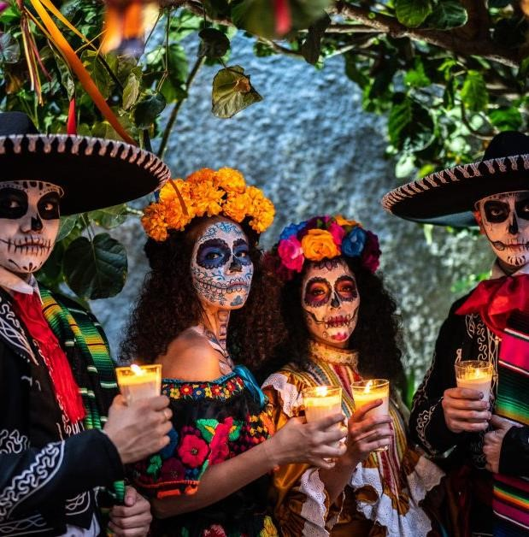
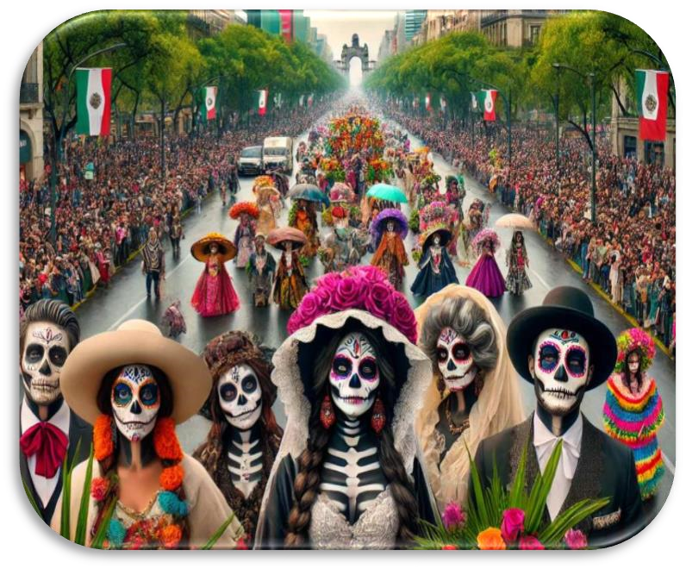
Salida de Bogotá ay arriba a Ciudad de México. Recepción y bienvenida por el personal de la agencia. Durante el traslado al Hotel el guía dará indicaciones acerca de los recorridos Entrega de Gorras, Entrega de Obsequios, Recorrido por el Ángel de la Independencia, Av. Paseo de la Reforma (zona de monumentos), Av. Juárez, Palacio de Bellas Artes y Zócalo. Degustación de Tequila y Mezcal de marca, Almuerzo buffet, Hospedaje en el hotel, Visita al Zócalo para ver los altares de Día de Muertos de noche.

Día 2. Basílica – Teotihuacán con almuerzo + Show Garibaldi con cena (30 OCTUBRE)
Comenzaremos visitando el sitio arqueológico de Tlatelolco (sin ingresar), una antigua ciudad prehispánica que junto a la ciudad de Tenochtitlán forjaron el imperio mexica. Asimismo, en éste mismo lugar es donde han ocurrido las tres grandes tragedias de la Ciudad de México: la primera, en 1521 donde en este sitio fue derrotado el último de los gobernantes mexicas Cuauhtémoc, la segunda en 1968 donde en la Plaza de las Tres Culturas fueron masacrados varios universitarios de la Universidad Nacional Autónoma de México (UNAM) y del Instituto Politécnico Nacional (IPN) por órdenes del presidente de aquel entonces,

ITINERARIO
y el tercero, la caída de varios edificios durante el terremoto de 1985. Posteriormente, nos dirigiremos a la zona arqueológica de Teotihuacán ubicado en el Estado de México, donde conoceremos las maravillosas pirámides como el Templo de la Luna y el Templo del Sol, no sin antes pasar a una exquisita degustación de tequila y mezcal artesanales, así como del “pulque” un licor natural que proviene del maguey (fique) y que era la bebida por excelencia de la élite gobernante en la época prehispánica. En la zona arqueológica, caminaremos y conoceremos su historia, así como su arquitectura y arqueología. Finalmente, regresaremos a la Ciudad de México para conocer la Basílica de Guadalupe que es el sitio donde radica la fe del pueblo mexicano. Conoceremos la historia de las apariciones de la virgen, así como de los templos que se encuentran adyacentes, pasaremos también a conocer el manto original, así como al área de bendiciones, y por supuesto, tiempo libre para misa o de esparcimiento conforme a las instrucciones de nuestro guía.
- Por la noche disfrutaremos de un show de Garibaldi acompañada de una exquisita cena

ITINERARIO

Día 3. City- Xochimilco- Coyoacán – CU + Museo de Frida Kahlo Con almuerzo (31 OCTUBRE)
Iniciaremos nuestro recorrido visitando la Columna de la Independencia que es el monumento ícono de México donde descansan los restos de nuestros héroes que nos dieron patria y libertad. Posteriormente, nos dirigiremos en dirección hacia el Centro Histórico (Zócalo) a través de la hermosa Av. Paseo de la Reforma donde observaremos tu traza y diversos monumentos. Al llegar al Zócalo, realizaremos una caminata para conocer los vestigios arqueológicos del Templo Mayor que fue el sitio donde surgió la cultura mexica; en seguida, pasaremos a conocer la Catedral Metropolitana de la Ciudad de México considerada la más grande de América en cuyo interior observaremos sus hermosas capillas e historia. Asimismo, caminaremos hacia el Palacio de Bellas Artes para admirar su arquitectura de estilo art deco, así como sus esculturas y bellos jardines. Posteriormente, nos dirigiremos hacia la Alcaldía de
Coyoacán, donde observaremos la famosa “Fuente de los Coyotes” y conoceremos el Templo de San Juan Bautista en cuyo interior se observará el exquisito estilo barroco de sus retablos. En seguida, partiremos hacia la Universidad Autónoma de México (UNAM) nuestra máxima casa de estudios superiores para conocer su historia, así como el Estadio Olímpico Universitario (sin ingresar) donde se realizaron los juegos olímpicos de México en 1968 y donde Diego Rivero realizó un alto relieve en la portada de dicho estadio.

ITINERARIO
Después, nos dirigiremos al emblemático Estadio Azteca que albergó dos mundiales: México 1970 y 1986, y que está próximo a tener su tercer mundial. Finalmente, llegaremos al “Embarcadero Nuevo Nativitas” en la Alcaldía de Xochimilco, su nombre proviene del náhuatl (la lengua de los mexicas) que significa “Lugar donde abundan las flores” y que es donde se encuentra el único lago que sobrevivió tras la conquista de México. Allí, navegaremos en una trajinera (balsa) y recorreremos uno de sus canales, asimismo, conoceremos su historia, mitos y belleza de este sitio del sur de la Ciudad de México.

-Foto Grupal -Museo de Frida Kahlo
-Por la noche realizaremos un recorrido sobre Av. Paseo de la Reforma para ver los cráneos y altares, así mismo en el zócalo.

Dia 4 Tlalpujahua -Morelia- Pátzcuaro – Tzintzuntzan ( 1 NOVIEMBRE)
Partiremos al Estado de Michoacán la tierra de los mejores aguacates del mundo, así como del imperio Purépecha. En el trayecto veremos la diversidad ambiental que tiene estado, así como sus hermosos paisajes. Llegaremos a Tlalpujahua, un pueblo mágico famoso por sus artesanías de cobre y sus decoraciones en día de

ITINERARIO
muertos, también por ser el lugar de eterna navidad y de la manufactura de esferas navideñas. Enseguida, partiremos a la capital de este estado, Morelia. Conoceremos su hermosa catedral de cantera rosa y sus bellos altares, así como la plaza de armas. Después, caminaremos hacia el “Jardín de las Rosas” un lugar bohemio con restaurantes en un ambiente romántico y placentero. Conoceremos el templo de “Santa Rosa de Lima” a la cual, para ver su maravilloso retablo de estilo barroco churrigueresco. En seguida, conoceremos el “Palacio Clavijero” un recinto dedicado a la cultura. Para finalizar nuestro recorrido, conoceremos la “Fuente de las Tarascas” con tres esculturas diseñadas por Antonio Silva Díaz. Representan las tres regiones más importantes del estado, así como sus frutos endémicos, así como a tres princesas tarascas. Para finalizar, admiraremos el bello acueducto de Morelia construido en 1728 con 253 arcos con una altura máxima de 9.24 mts y una longitud 1700 mts. En seguida, pasaremos a conocer el “Santuario de la Virgen de Guadalupe” cuya exuberancia arquitectónica de barroco cocido y policromado formando esculturas de flores con revestimiento de oro.

CIUDAD DE MEXICO BASICO

ITINERARIO
Posteriormente, nos alistaremos para poder apreciar el magnífico Desfile de las Catrinas en el centro de la ciudad. Posteriormente, partiremos al municipio de Pátzcuaro que en la lengua purépecha- tarasco significa “Puerta del cielo”. Caminaremos entre sus calles empedradas y sus casas pintadas de blanco con teja roja que, sin duda, le dan un toque sin igual. Visitaremos la “Basílica de la Virgen de la Salud”, construida encima de una pirámide prehispánica en el siglo XVI. En seguida, conoceremos el antiguo “Colegio Jesuita” y el “Templo de San Ignacio de Loyola”, y la peculiar forma en que los nativos de estas tierras visten y colocan las imágenes religiosas. Después, nos dirigiremos al “Templo del Sagrario” donde admiraremos su rico estilo barroco mixto en conjunto con esculturas y la imagen de la Virgen del Rosario en su interior. Al instante, visitaremos la “Casa de los Once Patios” que en la época del virreinato fungió como convento de la orden dominica de Santa Catarina. Actualmente, es un recinto en donde se ofrecen las diversas artesanías propias del estado y la región. Finalizaremos nuestra visita conociendo la “Plaza Vasco de Quiroga” esta misma plaza aparece en el célebre filme “Coco” y que es el centro del municipio de Pátzcuaro. Después, nos dirigiremos a vivir y sentir la celebración del día de muertos directamente en uno de los cementerios del municipio de Tzintzuntzan, que significa en la lengua tarasca “donde hay colibrís”.

ITINERARIO
Ingresaremos, y apreciaremos con respeto como las familias mexicanas conviven en alegría, música y buen ambiente estas fechas. Al terminar, regresaremos a la ciudad de Morelia a nuestro hotel.

Dia 5 Capula – Santa Clara del Cobre-Zirahuén-Quiroga (02 NOVIEMBRE)
Después del desayuno, partiremos al pueblo mágico de Cápula, el pueblo donde se realizan las famosas Catrinas de Barro. Tendremos tiempo libre para realizar compras y probar algunos dulces típicos. En seguida, nos dirigiremos al municipio de Santa Clara del Cobre, donde apreciaremos el trabajo del cobre, así como su decoración con motivo de día de muertos y visitaremos su parroquia. Posteriormente, llegaremos a Zirahuén, un paraíso con su agua cristalina y sus bosques que nos darán un relax sin igual. Después, partiremos a Quiroga la tierra donde nacieron las famosas “carnitas”, un platillo típico de México a base de cerdo cocinado en manteca con un sabor exquisito. Finalmente, regresaremos a nuestro hotel para descansar.

ITINERARIO

Dia 6 Guanajuato capital – Dolores Hidalgo – San Miguel de Allende (03 NOVIEMBRE)
Después del desayuno, partiremos a la capital de Guanajuatense para conocer sus principales rincones, historias y arquitectura. Comenzaremos con el famoso Callejón del Beso, un sitio que alberga una bella historia de amor como Romeo y Julieta pero a la mexicana. Enseguida, caminaremos a conocer la Plaza de la Paz y la Basílica de Nuestra Señora de Guanajuato con su bella arquitectura barroca novohispana. Posteriormente, conoceremos la Plaza de la Unión, donde apreciaremos bellos edificios históricos como: el Templo de San Diego del siglo XVII y su arquitectura barroca churrigueresca, el Teatro Juárez, un bello edificio de principios del siglo XX de estilo francés y sus musas de bronce de más de 8 toneladas cada una, y, por supuesto descenderemos a conocer los famosos Túneles de Guanajuato. Después, pasaremos a conocer la casa que vio nacer al famoso Charro Cantor de México: Jorge Negrete, y, para finalizar, visitaremos la Universidad de Guanajuato, cuy arquitectura e historia nos sorprenderá. Finalmente, regresaremos a nuestro transporte para partir al Cementerio de Dolores Hidalgo, Guanajuato.

ITINERARIO
Donde visitaremos la tumba de uno de los cantautores más importantes de la historia de la música mexicana: José Alfredo Jiménez, autor de canciones como: amanecí otra vez entre tus brazos, Caminos de Guanajuato, El Rey, Si nos dejan, entre otras más. Enseguida, partiremos a uno de los pueblos mágicos más bellos de México: San Miguel de Allende, donde veremos una hermosa panorámica del pueblo y conoceremos su emblemática “Parroquia de San Miguel Arcángel” de arquitectura neogótica y cantera rosa; asimismo, pasearemos por sus calles y conoceremos el “Ex Convento de San Francisco y Templo de San Antonio de Padua” con su arquitectura majestuosa, además, ahí se grabaron escenas de Cantinflas, ya que en este lugar grabó parte de su película “El padrecito”. Al instante, pasaremos a conocer la primera bomba de gasolina de San Miguel de Allende, así como visitaremos la “Plaza de la
Soledad” donde veremos también el “Templo de la Virgen de la Salud” de portada de concha e iconografía católico-indígena. Para finalizar, pasaremos a conocer el “Templo de San Felipe Neri “con su portada de concha y un estilo barroco fitomorfo. Para terminar, conoceremos una peculiar casa “El arca de Noe” propiedad de un judío llamado Isaac Cohen (1920). La llamó así, ya que quería representar en ella aquel pasaje bíblico del arca de Noe y para ello, mandó hacer una fachada en cantera rosa donde estuvieran representados los animales que Noe recogió antes del diluvio. Finalmente, nos instalaremos en nuestro bello hotel donde podremos gozar de sus instalaciones.

ITINERARIO
Dia 7 Querétaro – Regreso a CDMX Salida – Aeropuerto AIFA (04 NOVIEMBRE) Después del desayuno, nos dirigiremos hacia el Estado de Querétaro cuna de la guerra de independencia. Al llegar, podremos apreciar el hermoso acueducto de Querétaro, una obra de la ingeniería novohispana con sus 74 arcos, una altura en su parte media de 28.5 mts y sus 1298 mts de longitud lo convierten en uno de los más grandes de México. Conoceremos el “Panteón de los queretanos ilustres” donde se encuentra la tumba de Doña Josefa Ortiz de Domínguez que fue la mujer que le dio libertad a México y la mente maestra intelectual del movimiento de independencia. Posteriormente, conoceremos el Templo de la Santa Cruz, un sitio histórico debido a que fue el lugar donde fue capturado el último emperador de México, su majestad Maximiliano de Habsburgo en mayo de 1867 para después ser fusilado unos días después en el Cerro de las Campanas. En seguida, nos trasladaremos al actual Palacio Municipal de Querétaro donde, anteriormente fue la casa de la corregidora. Después, observaremos la famosa “fuente de los perros” y conoceremos el “Ex Convento Franciscano” que fue el primer edificio religioso construido en Querétaro y que sirvió como eje para el desarrollo urbano de la ciudad. Finalmente, partiremos a nuestro destino final el Aeropuerto Internacional Felipe Ángeles para tomar nuestro vuelo de regreso a casa.

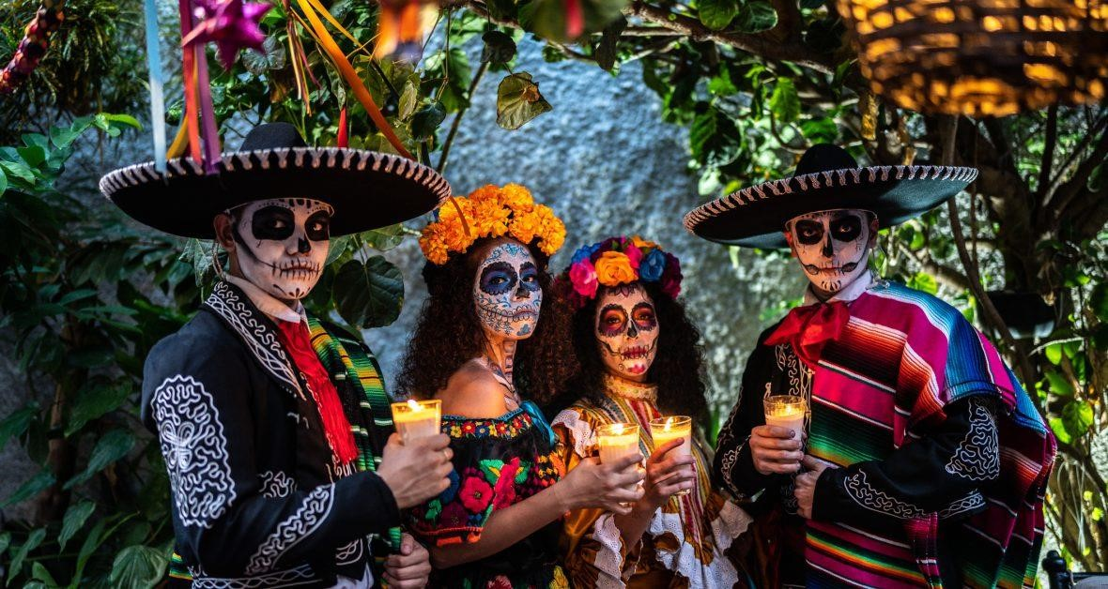
Duración
7

Días / 6 Noches.
CELEBRACION DIA DE MUERTOS

